笠岡市ネーミングライツパートナー募集要項

１ 募集目的
ネーミングライツの導入により，新たな財源を確保し施設運営の安定化を図るとともに，施設の魅力を高め，地域の活性化を図ることを目的として，市所有施設のネーミングライツパートナーを募集します。

２ 対象施設
（１）道の駅笠岡ベイファーム周辺花畑 (笠岡市カブト南町２４５－１ほか)
（２）笠岡市立カブトガニ博物館（笠岡市横島１９４６－２）
（３）笠岡市立図書館（笠岡市六番町１－１５）
（４）笠岡市保健センター（笠岡市十一番町１－３）
（５）サンライフ笠岡（笠岡市十一番町１６－２）
（６）いきいき交流センター（笠岡市十一番町１５）
（７）大井児童館（笠岡市大井南５２）
（８）笠岡市交通交流センター（笠岡市美の浜５）
（９）西ノ浜北児童遊園地（笠岡市笠岡２６２４）

３ 施設概要
別紙「対象施設概要」を参照してください。

４ 募集概要等
(１)ネーミングライツパートナーの特典
①施設に，法人名や商品名を含めた「愛称」を付与することができます。
※愛称を命名する権利であり，条例等に規定する正式名称を変更するものではありません。
②愛称が記載された看板を新設できます。
※看板等の設置場所，施工範囲，設置時期，大きさ等は協議の上で決定します。
※一部施設に条件があります。別紙「対象施設概要」を参照してください。
③市が作成する印刷物，ホームページ等へ愛称を表示できます。
④ネーミングライツパートナーが作成するパンフレット等の印刷物，ホームページ等におけるネーミングライツパートナーであることの周知ができます。
⑤契約期間終了時に，引き続き契約を希望する場合における優先交渉権を獲得できます。
(２)募集条件
①契約期間
契約日から３年間以上を希望します。また，期間満了後，延長の申し出をすることも可能とします（優先交渉権）。
※愛称は長期にわたって使用されることにより市民に親しまれていくものであることから，長期の契約期間を提案した事業者をより高く評価することとします。
②希望金額
市が契約を希望する金額です。別紙「対象施設概要」を参照してください。
※契約希望金額はあくまで目安となる金額であり，希望金額を下回る提案を失格とするものではありません。
③愛称に係る条件
「笠岡市ネーミングライツ導入ガイドライン（以下，ガイドラインという。）」内の「８ 愛称付与に関する注意事項」の要件を満たした内容としてください。
※その他一部施設に条件があります。別紙「対象施設概要」を参照してください。
④費用負担
「ガイドライン」内の「１３ 費用の分担」のとおりとします。
看板等の設置及び契約期間満了後の当該看板の撤去等原状回復については，ネーミングライツ料とは別にネーミングライツパートナーに負担していただきます。また，周辺の道路標識等についても，費用が発生する場合には，ネーミングライツ料とは別にネーミングライツパートナーに負担していただきます。
※看板等の設置・変更は，契約期間開始後に実施するものとし，撤去については，契約期間満了までに実施するものとします。
⑤応募資格
「ガイドライン」内の「７ 応募資格」の要件を満たした者とします。

５ 選定方法
提出いただいた書類をもとに，応募者，愛称案，契約期間，ネーミングライツ料等の内容を笠岡市ネーミングライツ審査委員会において総合的に検討し，応募者の中からネーミングライツパートナーを選定します。
なお，応募者が１者のみの場合でも，本市のネーミングライツパートナーとしてふさわしいかどうか審査を行い選定します。
（１）選定評価基準
審査項目 | 配点
応募金額 | 40
愛称への想い，施設イメージに合っているか，呼びやすさ | 30
契約期間 | 20
施設の魅力向上に関する提案 | 10
合計 | 100
※配点基準については別表のとおり
（２）失格条件
①審査委員会による審査において，合計点が50点に満たない場合
②提出書類に虚偽の記載をした場合
③「７ 応募資格」に定める応募資格を失った場合
④審査の透明性・公平性を害する行為があった場合
⑤提出書類が期限を過ぎて提出された場合
⑥前各号に定めるもののほか，提案にあたり著しく信義に反する行為があった場合
（３）結果の公表
選定結果は，全ての応募者に通知します。
また，選定されたネーミングライツパートナーについては公表します。

６ 情報の公開
応募内容及び選定結果等については，笠岡市情報公開条例(平成10年笠岡市条例第13号)に基づき，原則として開示対象となります。

７ 契約の締結方法
選定されたネーミングライツパートナーと最終的な協議を経て，当該事業者と市との間で契約を締結します。

８ 申込方法
(１)申込期間
令和８年８月３日(月)から令和８年９月１１日(金)までに，持参又は郵送により提出してください。なお，持参の場合の受付日時は，土・日・祝日を除く午前９時から午後４時３０分まで。郵送の場合は，期間内必着とします。
(２)提出書類
①ネーミングライツ取得申込書(様式１)
②応募資格に関する自己申告書(様式２)
③会社概要(直近３期分の決算報告書等，財務状況のわかる資料を含む。)
④登記事項証明書(法人登記簿謄本又は履歴事項全部証明書で，提出日から３か月以内に発行されたもの)
⑤法人の納税証明書（未納の税額がないことの証明書） ※国税，県税，市税
(３)提出部数
正本１部，副本(コピー可)1部の計２部を提出してください。
なお，提出された書類は一切返却いたしません。

９ その他
一部施設の管理は，指定管理者制度によることとしています。保健センター，サンライフ笠岡，いきいき交流センターの管理運営については，現在は「社会福祉法人笠岡市社会福祉協議会」が指定管理者となっています。大井児童館については，現在は「認定ＮＰＯ法人ハーモニーネット未来」が指定管理者となっています。笠岡市交通交流センターの管理運営については，現在は「株式会社井笠バスカンパニー」が指定管理者となっています。
屋外広告物等については，岡山県屋外広告物条例(昭和４１年岡山県条例第２９号)等に基づき，一定の制約がかかる場合があります。
申込に要する経費及び維持に必要な費用は，すべて応募者の負担とします。

10 質問書の受付
(１)受付期間：令和８年８月１０日(月)から８月２８日(金)まで
(２)提出方法：質問書(様式３)に必要事項を記入し，下記提出先まで電子メール又は郵送してください。(電話，口頭による質問は受け付けません。)
(３)回 答：令和８年９月４日頃 応募者全員に電子メールにて回答します。

11 質問書，申込書の提出先
笠岡市総務部公有財産管理課
〒714-8601 笠岡市中央町1-1
電話：0865-69-2167
E-mail：kouyuuzaisan@city.kasaoka.lg.jp
別表

【評価審査基準】
審査項目 | 配点
応募金額 | 40
愛称への想い，施設イメージに合っているか，呼びやすさ | 30
契約期間 | 20
施設の魅力向上に関する提案 | 10
合計 | 100

【配点基準】各項目について，下記の５段階で評価する。
審査項目の段階評価 |  | 得点化方法
Ａ | 優れている | 各項目 配点×1.0
Ｂ | やや優れている | 各項目 配点×0.8
Ｃ | 標準 | 各項目 配点×0.6
Ｄ | やや劣っている | 各項目 配点×0.4
Ｅ | 劣っている | 各項目 配点×0.2

(様式１)
ネーミングライツ取得申込書

令和 年 月 日

笠岡市長 様

法人の所在地
法人の名称
代表者名

笠岡市ネーミングライツパートナー募集要項に基づき，下記のとおり申し込みます。

記

法人名
業種
業務内容
対象施設
ネーミングライツ案
（愛称案）
契約希望期間 | 令和 年 月 日 から令和 年 月 日までの 年間
ネーミングライツ料 | １年当たり 円（消費税及び地方消費税含む）
施設の魅力向上に関する提案(役務等の提供に関する提案など)
※提案者が実施するものには〇を付けてください。
担当者連絡先 | 所属部署  氏 名  （電話）  （メール）
（様式２）
応募資格に関する自己申告書

令和 年 月 日

笠岡市長 様

法人の所在地
法人の名称
代表者名

ネーミングライツパートナーへの応募について，笠岡市ネーミングライツ導入ガイドライン「７応募資格」をすべて満たしていることを申告します。
この申告書が事実と相違することが判明した場合には，笠岡市が行う一切の措置について異議の申し立てを行いません。

参考：笠岡市ネーミングライツ導入ガイドライン「７応募資格」 抜粋

応募できる事業者は，ネーミングライツパートナーとしてふさわしい資力と信用を備えた法人とします。ただし，以下のいずれかに該当する事業者は応募できないこととします。また，各施設の応募資格には，施設の性格等に応じて，規制する業種等を追加することもあります。
(１)政治活動又は宗教活動を行う団体，その他これに類するもの
(２)風俗営業等の規制及び業務の適正化等に関する法律(昭和23年法律第122号)により規制を受ける業種その他これに類するもの
(３)貸金業の規制等に関する法律(昭和58年法律第32号)第２条に規定する貸金業に係
るもの
(４)会社更生法(平成14年法律第154号)第17条及び民事再生法(平成11年法律第225号)第21条の規定による更生・再生手続開始の申し立てがあるもの
(５)本市から指名停止を受けているもの
(６)国税及び地方税を滞納しているもの
(７)地方自治法施行令(昭和22年政令第16号)第167条の４の規定に該当しているもの
(８)笠岡市建設工事等暴力団排除対策措置要綱(平成17年笠岡市告示第102号)に基づ
く指名対象からの排除を受けているもの
(９)暴力団員による不当な行為の防止等に関する法律(平成３年法律第77号)第２条第２
号に規定する暴力団又は同条第６号に規定する暴力団員の統制下にある団体に該当するもの
(10)社会問題を起こしている業種又は業者
(11)その他市長が適当でないと認めるもの

（様式３）

質問書

令和 年 月 日

法人名
所在地
担当者連絡先 | 所属部署：  氏 名：  電 話：  メ ー ル：
対象施設
質問内容

（１）道の駅笠岡ベイファーム周辺花畑 (笠岡市カブト南町２４５－１ほか)
対象施設概要（別紙）
①希望金額：100万円/年以上(消費税及び地方消費税相当額含む)
②施設概要：花畑Ａ 約２ha 花畑Ｂ 約４ha 花畑Ｃ 約４ha 花畑Ｄ 約３ha
３～４月：菜の花 ５月：ポピー
６～９月：ひまわり 10～11月：コスモス
③年間利用実績（年間延べ来場者数）：令和７年度703,055人
④詳細情報：ホームページでご確認ください
https://www.city.kasaoka.okayama.jp/soshiki/30/75425.html
⑤セールスポイント
・春から秋にかけて，季節ごとの花を楽しむことができる。広大な土地で咲き誇る風景は見ごたえあり。
・国道２号バイパス沿いで，交通アクセスが良い。
・道の駅笠岡ベイファームに隣接しており，市内外から多くの観光客が訪れる。
⑥その他
・花畑Ａ，花畑Ｂ，花畑Ｃ，花畑Ｄの４箇所それぞれに対して，愛称を提案してください。
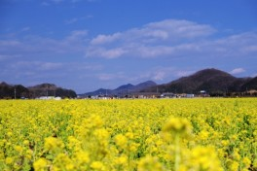
ポピー


菜の花

コスモス


ひまわり

※天候等により写真どおりの開花状況とならない場合があります。
※花の種類は変更となる場合があります。
（２）笠岡市立カブトガニ博物館（笠岡市横島１９４６－２）
①希望金額：100万円/年以上(消費税及び地方消費税相当額含む)
②施設概要：ホール，展示室，特別展示室，飼育展示室，展望室，展望デッキ，
収蔵庫（第１～第３），会議室
③年間利用実績（年間延べ来館者数）：令和７年度70,303人
④開館時間：9:00～17:00
⑤入 館 料：ホームページでご確認ください
https://www.city.kasaoka.okayama.jp/site/kabutogani/
⑥セールスポイント
・世界で唯一の「生きている化石カブトガニ」をテーマとした博物館。
・カブトガニ繁殖地の保護やカブトガニの調査研究・幼生放流などの活動を行っている。
・展示室には生きているカブトガニを近くで観察できる大型水槽を設置。また，飼育展示室では，人工飼育の状況やかわいいカブトガニの幼生を間近にみることができる。
・展望デッキからは国の天然記念物に指定されているカブトガニ繁殖地を一望できる。同一敷地内には恐竜公園・アスレチック広場を併設しており，大迫力の恐竜模型を７種８体展示。毎年，工夫を凝らした特別展示も開催しており，多くの家族連れが訪れる。
⑦その他
・『カブトガニ博物館』を含む愛称を提案してください。
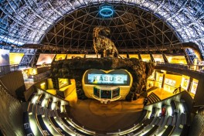
（シアター）

（外観）
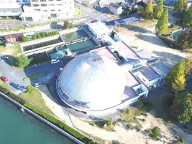

（３）笠岡市立図書館（笠岡市六番町１－１５）
①希望金額：10万円/年以上(消費税及び地方消費税相当額含む)
②施設概要：一般閲覧室（392㎡），こども図書館（278㎡），
木山捷平文学コーナー（46㎡），森田思軒顕彰コーナー（45㎡），
多目的室（84㎡），授乳室（13㎡），書庫（244㎡）ほか
蔵書冊数：197,074冊（令和７年度末現在）
③年間利用実績（年間延べ来館者数）：令和７年度73,941人
④開館時間：9:30～19:00
⑤詳細情報：ホームページでご確認ください
https://www.kasaoka-lib.jp
⑥セールスポイント
・幅広いジャンルの図書を取り揃えており，こどもから高齢者まで気軽に本を楽しむことができる。
・こども図書館は，靴を脱いで利用する「絵本コーナー」，「おはなしのへや」など，くつろげる独自のスペースを設置。
・多目的室などでは，幼児・児童・保護者を対象に読み聞かせを行う「おはなし会」，郷土の偉人に関する講演会，子ども映画会，大人のための映画会などを開催。
・木山捷平文学コーナー，森田思軒顕彰コーナーには自筆の原稿や写真，愛用品
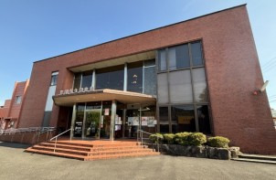
等を展示。
（外観）

（絵本コーナー・おはなしのへや）
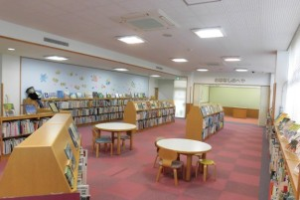

（一般閲覧室）
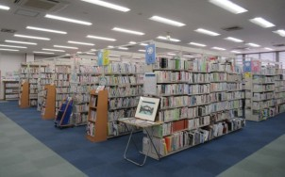

（４）笠岡市保健センター（笠岡市十一番町１－３）
①希望金額：10万円/年以上(消費税及び地方消費税相当額含む)
②施設概要：２階 大研修室（ギャラクシーホール）（最大444人収容），
研修室（最大54人収容）
１階 検診ホール
③年間利用実績（年間延べ利用者数）：令和７年度21,430人（大研修室・研修室）
④開館時間：9:00～21:00
⑤詳細情報：ホームページでご確認ください
https://kasaoka.or.jp/jigyou/shisetsu/hokensenta/index.html#anc_1
⑥セールスポイント
・大研修室は各種講演会・研修会をはじめ，展示・イベントなど多目的な利用が可能。
・１階では，各種健診や教室などの保健事業を実施しており，乳幼児から高齢者まで幅広い年齢層が日常的に来館する。
・サンライフ笠岡，いきいき交流センターと同一敷地内に立地しており，他施設利用者にもネーミングライツの宣伝効果が期待できる。
⑦その他
・検診ホールは１年間を通して保健事業を実施しているため，当ホールを活用した施設の魅力向上に資する提案に添えない場合があります。
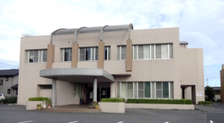
（外観）

（研修室）
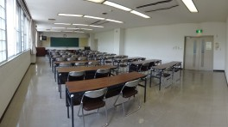

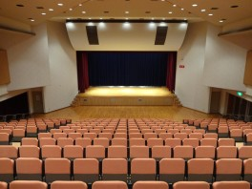

（ギャラクシーホール）

（５）サンライフ笠岡（笠岡市十一番町１６－２）
①希望金額：10万円/年以上(消費税及び地方消費税相当額含む)
②施設概要：第１研修室（最大54人収容），第２研修室（最大24人収容），
第１講習室（最大20人収容），第２講習室（調理室）（最大40人収容），教養文化室（和室）（10畳・18畳），図書室（最大4人収容）
多目的ホール（162㎡）
③年間利用実績（年間延べ利用者数）：令和７年度20,811人
④開館時間：9:00～21:00
⑤詳細情報：ホームページでご確認ください
https://www.city.kasaoka.okayama.jp/soshiki/30/2222.html
⑥セールスポイント
・各種用途に対応した広さの研修室に加え，調理室，和室，多目的ホールなど，多様な利用ニーズに対応できる施設を備えており，絵画，料理，ヨガ，こども将棋など多種多様な講座を開催しているほか，貸館も行っている。
・保健センター，いきいき交流センターと同一敷地内に立地しており，他施設利用者にもネーミングライツの宣伝効果が期待できる。
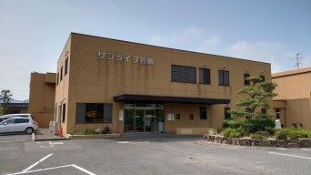
（外観）

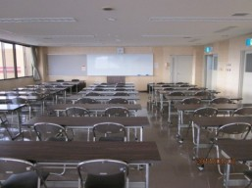
（多目的ホール）
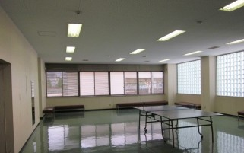

（第１研修室）
（６）いきいき交流センター（笠岡市十一番町１５）
①希望金額：10万円/年以上(消費税及び地方消費税相当額含む)
②施設概要：集会室，和室，会議室，機能回復訓練室，陶芸室，
ゲンキかさおか広場
③年間利用実績（年間延べ利用者数）：令和７年度18,368人
④開館時間：9:00～16:00（日曜～金曜），9:00～11:30（土曜）
⑤詳細情報：ホームページでご確認ください
https://kasaoka.or.jp/jigyou/shisetsu/fukusisenta/index.html
⑥セールスポイント
・市内高齢者の健康増進や教養向上，レクリエーションを目的とした高齢者の生きがい活力の拠点施設。
・和室，集会室，機能回復訓練室など，多様な利用ニーズに対応できる施設を備えており，笠岡ことぶき大学で実施している俳句，陶芸，太極拳など多種多様な講座の開催場所となっているほか，貸館も行っている。
・保健センター，サンライフ笠岡と同一敷地内に立地しており，他施設利用者にもネーミングライツの宣伝効果が期待できる。
⑦その他
・浴室については，令和８年度末で廃止の予定となっています。
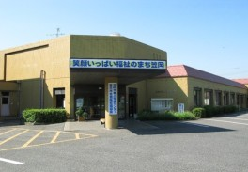
（外観）

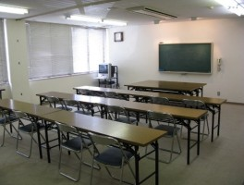
（会議室）

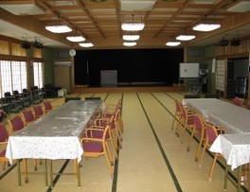
（集会室）
（７）大井児童館（笠岡市大井南５２）
①希望金額：10万円/年以上(消費税及び地方消費税相当額含む)
②施設概要：遊戯室，図書室，多目的室，園庭（グラウンド）
③年間利用実績（年間延べ利用者数）：令和７年度14,998人
④開館時間：9:30～17:30（３月～１０月），9:00～17:00（１１月～２月）
⑤詳細情報：ホームページでご確認ください
https://hamomira.or.jp/ooi/index.html
⑥セールスポイント
・笠岡市で唯一の公共児童館であり，乳幼児から高校生までのこどもとその保護者が自由に利用できる安全な遊び場・居場所。
・遊具をはじめ，一輪車や三輪車遊び，砂遊び，ボール遊びができるグラウンドが充実しており，天気のいい日には青空の下で楽しく遊べる。
・雨の日の遊び場・冬の室内遊びに最適な図書室では，本を読んだり，おもちゃや工作などができ，科学実験教室や子どもふろしき市などさまざまなイベントを開催している。
・毎週水曜日は中学生・高校生を対象とした専用の「中高生タイム」を実施。

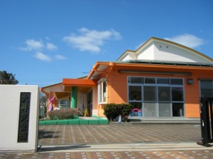
（外観）

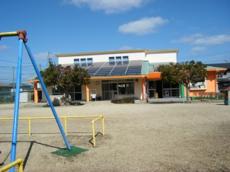
（園庭）

（８）笠岡市交通交流センター（笠岡市美の浜５）
①希望金額：10万円/年以上(消費税及び地方消費税相当額含む)
②施設概要：会議室（最大45人収容，300円/1時間），自家用車駐車場（17台，施設及びバス利用者は無料），バス用駐車場（1区画1,000円/日），待合所，トイレ，自動販売機あり
③年間利用実績（年間延べ利用件数）：令和７年度66件
④開館時間：8:30～17:00
⑤詳細情報：ホームページでご確認ください
https://www.city.kasaoka.okayama.jp/soshiki/6/1192.html
⑥セールスポイント
・路線バス（美の浜バス停）・貸切バスの発着所，乗り継ぎ拠点として機能し，公
共交通ネットワークの結節点となれる。
・会議室が設けられているため，地域団体や住民の集会・会議などに利用可能。交通施設だけでなくコミュニティ機能も併せ持つ。
・幹線道路沿いでアクセスがしやすい。
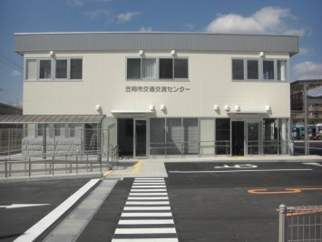

（外観１）

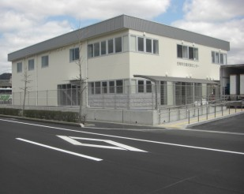

（外観２）

（９）西ノ浜北児童遊園地（笠岡市笠岡２６２４）
①希望金額：10万円/年以上(消費税及び地方消費税相当額含む)
②施設概要：ブランコ，石のすべり台，気動車展示
③詳細情報：ホームページでご確認ください
https://www.city.kasaoka.okayama.jp/soshiki/28/2055.html
④セールスポイント
・JR笠岡駅や住吉港から徒歩でも行くことが可能な，国道２号線すぐそばにある児童遊園地。
・園内には，井笠鉄道で活躍していた実物の気動車が展示されており，車内に入ることもできる。すべり台には，トンネルがあり，側面はボルダリングのようになっていて，いろいろな遊び方で楽しめる。
⑤その他
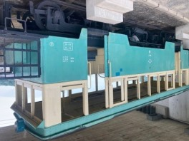
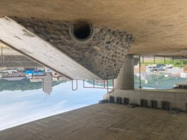
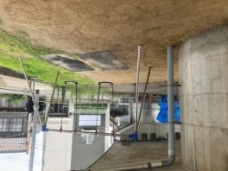
・岡山県が所有する土地に立地しているため，商品のＰＲにつながる愛称や事業者ロゴを表記した看板を当該施設敷地内に設置することはできません。設置する看板は設置前に岡山県の承諾が必要になります。
（石のすべり台）
（気動車）
（ブランコ）

